Argumentationshilfen – Ausschreibungstext

se:spot stool

Funktionsbereiche
Schalenstuhl für den Einsatz an Hochtischen, der sich durch ein Wechselpolster hinsichtlich Farbgestaltung und Einsatzbereich anpassen lässt und für Pausenbereiche, Zwischenzonen, Meeting- und Projekträume geeignet ist.

Sitzschale
Einteilige Sitzschale aus Polypropylen, ergonomisch geformt mit taillierter Rückenlehne, sanft geformter Sitzmulde sowie leicht abfallender, rundum verlaufender Sitzvorderkante.
Sitzschale in fünf verschiedenen Farben
- Graphitschwarz (RAL 9011)
- Purweiß (RAL 9016)
- Seidengrau (NCS S 2002Y)
- Antikrosa (Pantone 16-1508 TPX-Adobe Rose)
- Fjordgrün (RAL 20060069)

Wechselpolster
Wechselpolster mit der optischen Wirkung eines Vollpolsters, zu jeder Zeit und ohne Werkzeug nachrüst- und austauschbar. Das Polster hat eine zweiteilige Ausführung: Vorderseite mit 10mm dickem, mit Velours kaschiertem Schaumstoff, wahlweise mit Polyester oder Wollstoffen bezogen, Rückseitig mit flexiblem Bezugsstoff aus Polyester.

Gestelle
Gestell in zwei Ausführungen sowie jeweils zwei Höhen zur Auswahl:
- Holzgestell (Vierfuß): konisch verlaufende Stuhlbeine aus Massivholz, befestigt an Tragplatte aus Aluminiumdruckguss, sandgestrahlt mit Pulverbeschichtung. Stuhlbeine in Buche natur und schwarz oder Eiche natur. Großflächige Fußablage aus Aluminiumdruckguss. Gleiter wahlweise mit Kunststoff oder Filzoberfläche, werkzeuglos wechselbar.
- Kufengestell: aus Stahldraht (11mm Dicke), mit Fußablage, stapelbar, mit integrierter Stapelwanne aus Kunststoff zum Schutz von Schale und Polster, gepulvert oder verchromt. Gleiter mit Kunststoffoberfläche.
- Holzgestell und Kufengestell in zwei Höhen erhältlich.
  - high: für Tische bis ca. 1050 mm
  - medium: für Tische bis ca. 900 mm.
- Oberfläche Chrom – Schichtaufbau: Nickelschicht ca. 15-18 µm, Chromschicht ca. 0,1-0,2 µm

Stapelfähigkeit Kufengestell
- bis zu 11-fach stapelbar.

Gewicht
5,39 kg (Holzgestell high)
4,93 kg (Holzgestell medium)
7,04 kg (Kufengestell high)
6,25 kg (Kufengestell medium)

Benutzergewicht
110 kg

Abmessungen Holzgestell
 | high | medium
Gesamtbreite: | 460 mm | 420 mm
Gesamttiefe: | 500 mm | 475 mm
Sitzbreite: | 410 mm | 410 mm
Sitztiefe: | 415 mm | 415 mm
Sitzhöhe: | 785 mm | 625 mm
Rückenlehnenhöhe vom Sitz: | 310 mm | 310 mm
Höhe der Fußablage vom Boden: | 335 mm | 170 mm
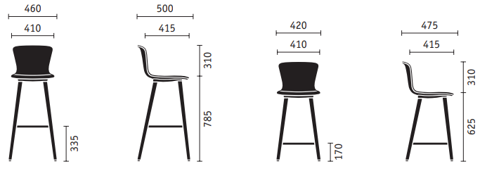

Abmessungen Kufengestell
 | high | medium
Gesamtbreite: | 510 mm | 495 mm
Gesamttiefe: | 530 mm | 495 mm
Sitzbreite: | 410 mm | 410 mm
Sitztiefe: | 415 mm | 415 mm
Sitzhöhe: | 780 mm | 625 mm
Rückenlehnenhöhe vom Sitz: | 310 mm | 310 mm
Höhe der Fußablage vom Boden: | 335 mm | 175 mm

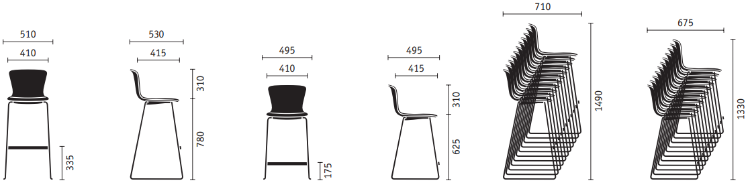

Materialien/Farbkonzept
- Holzgestell in Buche natur, Buche schwarz oder Eiche natur, Tragplatte aus Aluminiumdruckguss, sandgestrahlt, pulverbeschichtet, Fußablage pulverbschichtet in schwarz und purweiß
- Stahlgestell pulverbeschichtet in schwarz und purweiß oder verchromt.
- Sitzschale in fünf verschiedenen Farben:
  - Graphitschwarz (RAL 9011)
  - Purweiß (RAL 9016)
  - Seidengrau (NCS S 2002Y)
  - Antikrosa (Pantone 16-1508 TPX-Adobe Rose)
  - Fjordgrün (RAL 20060069)
- Sitzpolster: Vorderseite in verschiedenen Farben, Rückseite wahlweise anthrazit oder grau

Qualitätsstandards
- GS-Zeichen der TÜV Rheinland LGA Products GmbH / DIN EN 16139 L1
- Made in Germany
- Hochwertige Materialien
- 5 Jahre Garantie gemäß Bestimmungen in der Preisliste
- Produktion gemäß DIN ISO 9001

Ökologie
- Bezugsstoffe: Öko-Tex Standard 100
- 10 Jahre Ersatzteilversorgung
- Servicefreundlichkeit durch einfachen Teiletausch und Wechselpolster
- Greenguard zertifizier
- TÜV Schadstoffgeprüft
- Global Reporting Initiative (Nachhaltigkeitsbericht nach GRI-Kriterien)
- Produktion gemäß DIN ISO 14001 Umweltmanagement
- FACT-Sheet Ökobilanz

